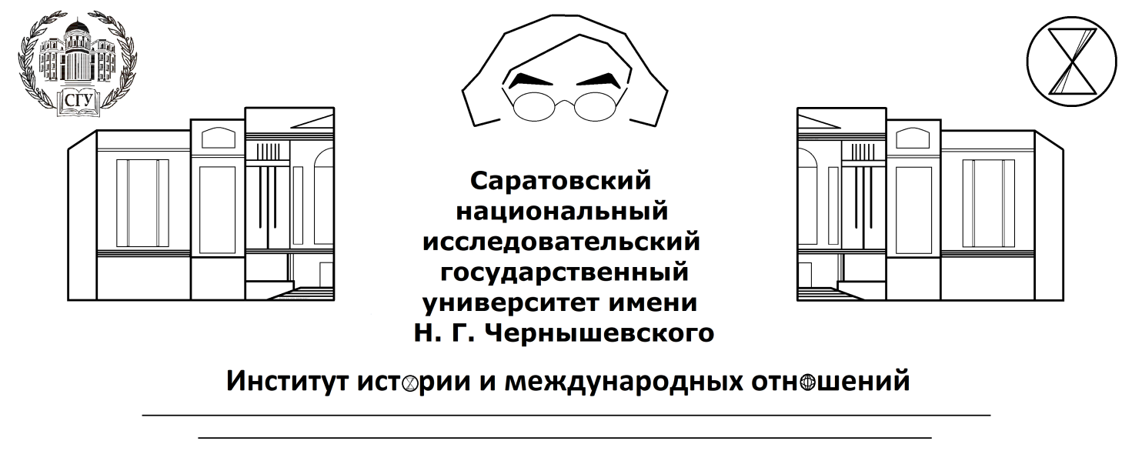
Уважаемые коллеги!

Институт истории и международных отношений

приглашает принять участие
в LXVIII Всероссийской научной конференции студентов,
аспирантов и молодых ученых
«Новый век: человек, общество, история глазами молодых»,
посвященной 65-летию первого полета человека в космос
17 апреля 2026 года

Предполагаемые направления работы конференции:

- История Средних веков и Раннего нового времени
- Новая и новейшая история
- Международные отношения и история внешней политики
- История дореволюционной России
- Отечественная история в новейшее время
- Региональная история и краеведение
- Археология и этнология
- Туризм
- Сервис
- Секция для школьников и учащихся ссузов

Программа и порядок работы конференции будут окончательно сформированы на основании поступивших заявок и направлены участникам дополнительно по электронной почте.

Заявки на участие в конференции принимаются до 23 марта 2026 г.
по электронному адресу iimoconference@mail.ru (Ольга Константиновна Рыбалко)

По итогам конференции планируется издание электронного сборника научных статей участников конференции – молодых ученых, аспирантов и студентов, чьи работы будут рекомендованы к публикации по итогам работы секций (требования к оформлению см. в Приложении).Сборник индексируется в РИНЦ.

Будем рады вашему участию в конференции!
Оргкомитет
Приложение

Правила оформления заявки

В заявке необходимо указать:

- Ф.И.О. участника (полностью)
- Место учебы (ВУЗ, кафедра, школа, лицей, гимназия, колледж, училище)
- Курс (год аспирантуры), номер группы, направление подготовки, класс
- Сведения о научном руководителе (для студентов, аспирантов и учащихся школ, лицеев, гимназий, колледжей, училищ): Ф.И.О. (полностью), степень, должность (с указанием кафедры, ВУЗа)
- Тема выступления
- Направление работы конференции
- Контактные телефоны и электронные адреса

Требования к оформлению статьи

При отправлении текста статьи, в письме необходимо указать:
1. ФИО (полностью).
2. Название статьи.
3. Место учебы (ВУЗ и курс).
4. Контактные данные для связи.
5. Сведения о рецензенте статьи (ФИО, ученая степень, должность и место работы, контакты для связи).
Для аспирантов и студентов необходимо предоставить рецензию научного руководителя в электронном виде (скан-копия). Для обучающихся в СГУ достаточно предоставить текст статьи с электронной почты научного руководителя.

Структура публикации:
1. Краткая информация о статье
1.1. Название статьи на русском и английском языках.
1.2. Краткая информация об авторе (ФИО, место учебы, курс, электронная почта) на русском и английском языках.
1.3. Аннотация к статье на русском и английском языках (250-500 знаков).
1.4. Ключевые слова на русском и английском языках (не более 10).
2. Текст статьи
3. Список использованной литературы и источников

Требования к оформлению статьи:
Объем – до 0,5 п.л.
Шрифт – Times New Roman
Размершрифта – 14
Межстрочный интервал – одинарный
Поля: слева – 3 см., справа – 1,5 см, сверху – 2 см., снизу – 2,5 см.
Информация об авторе – Фамилия, инициалы выделяются курсивом полужирным в правом верхнем углу (выравнивание по правому краю)
Название – заглавными буквами, полужирный, выравнивание по центру
В тексте сноски обозначаются квадратными скобками с указанием в них порядкового номера источника по списку и через запятую – номера страницы, например: [5, с. 115]. Другой способ оформления литературы не допускается.
Используемая литература (без повторов) оформляется в конце текста под названием «Список использованной литературы и источников». Материалы в списке располагаются в алфавитном порядке.
Литература оформляется строго в соответствии с образцом. Все рисунки в векторных форматах WMF, EMF, CDR; растровые изображения – в формате TIFF, JPG с разрешением не менее 300 точек/дюйм, в реальном размере переводятся в формат PDF (это делают авторы). Электронная библиотека принимает только в формате PDF.

Оргкомитет оставляет за собой право отбора статей для публикации, исходя из критериев оригинальности, самостоятельности и соответствия тематике Конференции.
Все тексты статей проходят обязательную проверку на уникальность с помощью системы «Руконтекст-антиплагиат». Процент оригинального авторского текста должен быть не менее 70%.
Оргкомитет оставляет за собой право не указывать причины отказа в публикации статьи.

Образец оформления статьи
И. И. Иванов
Институт истории и международных
отношений СГУ им. Н. Г. Чернышевского,
г. Саратов, Россия,
студент 3 курса
E-mail: ivanova@mail.ru

ГЕНЕАЛОГИЯ И ИСТОРИЯ: СОЦИАЛЬНО-ФИЛОСОФСКАЯ РЕФЛЕКСИЯ ЖИЗНЕННЫХ ПРАКТИК УНИВЕРСИТЕТСКОГО СООБЩЕСТВА

Аннотация. ………..
Ключевые слова:…... ..

I. I. Ivanov

GENEALOGY AND HISTORY: SOCIAL PHILOSOPHY REFLECTION OF THE LIFE PRACTICE IN A UNIVERSITY COMMUNITY

Abstract…………….
Keywords: ……………

Текст статьи……[4, с. 45]……………………………………………….

Список использованной литературы и источников:

1. Trawny P. Martin Heidegger. Frankfurt; N.Y., 2003.191 p.
2. Мочалова И.Н. Академия Платона и ликей Аристотеля: философские школы как два типа научно-образовательных институтов // Философия и будущее цивилизации: Тезисы докладов и выступлений IV Российского философского конгресса (Москва, 24–28 мая 2005 г.): в 5 т. Т. 1. М., 2005. С. 30–31.
3. О противодействии терроризму: Федеральный закон от 6 марта 2006 г. № 35-ФЗ (ред. от 08.11.2011) // СЗ РФ. 2006. № 5. Ст. 5; 2011. № 46. Ст. 6407.
4. Паульсен Ф. Немецкие университеты и их историческое развитие. М., 1898. 131 c. 3.
5. Скакунов Э. И. Политическая оппозиция в период модернизации в России // Социологические исследования. 1999. № 8. С. 80–93.
6. Сведения о кандидатах на выборы Президента РФ // Cайт центральной избирательной комиссии РФ [Сайт]. URL: http://www.vybory.izbirkom.ru/region/region/izbirkom?action (дата обращения: 20.05.2013).

